Aufgabenformular

Standardillustrierende Aufgaben veranschaulichen beispielhaft Standards für Lehrkräfte, Lernende und Eltern.

Fach | Kunst, Sekundarstufe1
Name der Aufgabe (so wird sie im RLP-online angezeigt) | Betreten verboten, Betreten erlaubt?
Kompetenzbereich | Reflektieren
Kompetenz | Adäquate Kommunikationsformen verwenden
Niveaustufe(n) | H
Standard | „Die Schülerinnen und Schüler können zu Urteilen über Kunstwerke finden, ästhetische Objekte sowie kulturelle Phänomene deuten und fachsprachlich darstellen.“
ggf. Themenfeld | Museumsbauten, soziale Plastik
ggf. Bezug Basiscurriculum (BC) oder übergreifenden Themen (ÜT) | Die Schülerinnen und Schüler können zu einem Sachverhalt oder zu Texten Stellung nehmen Hypothesen formulieren und begründen.
ggf. Standard BC | Basiscurriculum Sprachbildung, G
Aufgabenformat
offen x |  | halboffen | geschlossen
Erprobung im Unterricht:
Datum |  | Jahrgangsstufe: | Schulart:
Verschlagwortung | Kunstrezeption, Bodenskulptur

Aufgabe und Material:

Soll man die abgebildete Bodenskulptur von Carl André betreten dürfen oder nicht?
Sammle Argumente für beide Sichtweisen.

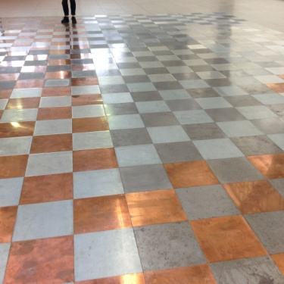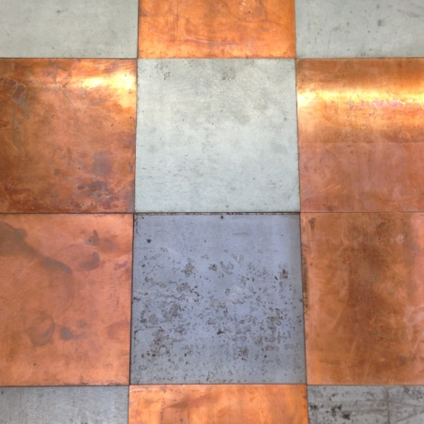

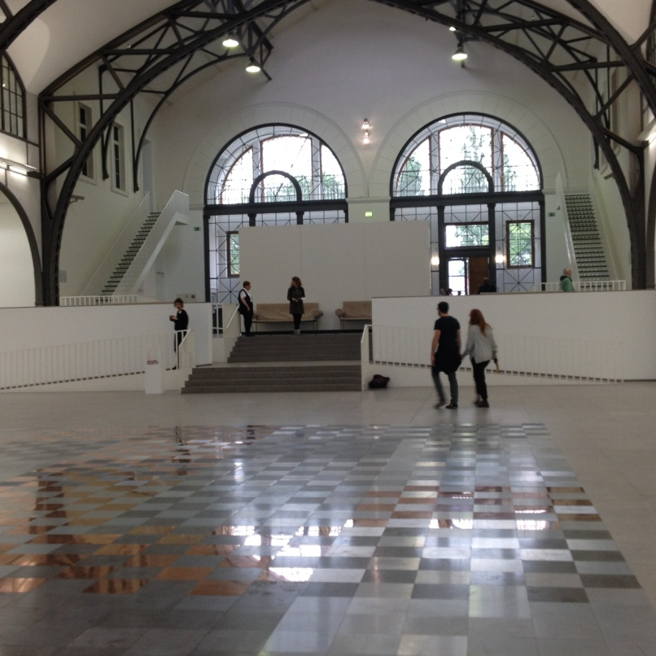
Fotos: Ursula Rogg

LISUM 2017
Erwartungshorizont:

- begründete Argumente, die beispielsweise auf das Material und dessen Eigenschaften (stumpf werden, zerkratzen, korrodieren etc.) hinweisen
- Regeln für einen Besuch im Museum diskutieren
- neue Strategien der Teilnahme oder Erfahrung benennen
- sprachliche Klarheit, die zu einem nachvollziehbaren Urteil führt.

LISUM 2017

